SUMÁRIO

1 – A HISTÓRIA DA INTERNET

2 – COMO A INTERNET FUNCIONA?

3 – COMO FUNCIONA A HTML E AS CSS?

4 – PRIMEIROS PASSOS COM HTML5

5 – CARACTERES, PARAGRAFOS E QUEBRAS DE LINHA

6 – IMAGENS E FAVICON

7 – HIERARQUIA DE TÍTULOS

8 – FORMATAÇÃO DE TEXTOS

9 – LISTAS EM HTML

10 – LIGAÇÕES EM TODA PARTE (ÂNCORAS E LINKS)

11 – IMAGENS DINÂMICAS, ÁUDIOS E VÍDEOS

12 – INTRODUÇÃO ÀS CSS

1 – A HISTÓRIA DA INTERNET

* Surgiu durante a Guerra Fria
* DARPA criou a ARPANET utilizando 4 computadores
* NCP foi o primeiro protocolo de transmissão de dados
* 1969 foi enviado o primeiro E-mail escrito LOGIN
* 1974 foi criado os protocolos TCP e IP (TCP/IP)
* ARPANET se separou em MILNET, NSFNET e Comerciais
* Mais tarde a NSFNET se juntou com as Comerciais formando a internetworking ou internet
* 1993 foi criado o http, HTML e o www

2 – COMO A INTERNET FUNCIONA?

* Computador só é capaz de compreender duas coisas: 0 e 1
* Sinal digital → Sinal analógico (modulação e demodulação)
* Cliente – Servidor
* IP → DNS → url

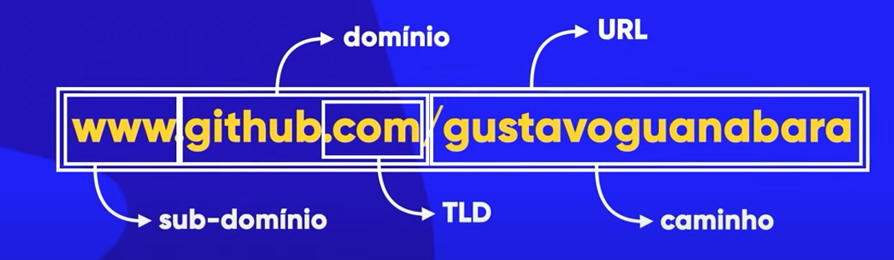

* Domínio: é um nome único que vai conseguir identificar o seu servidor ou as suas páginas.
* Hospedagem: contratação de espaços para armazenar o site

3 – COMO FUNCIONA A HTML E AS CSS?

* HTML – Conteúdo   
  CSS – Estilo  
  JavaScript – Interatividade
* HTML trabalha fundamentada apenas nas marcas ou etiquetas (do Inglês tag)

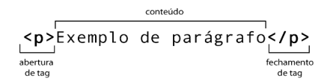

* 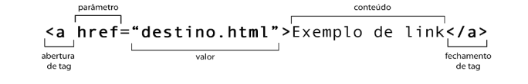CSS funcionam baseadas nos seletores, propriedades e valores

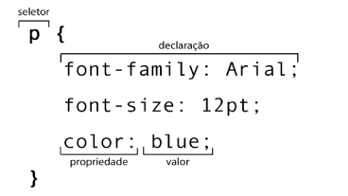

ESTRUTURA BÁSICA DE DOCUMENTOS EM HTML

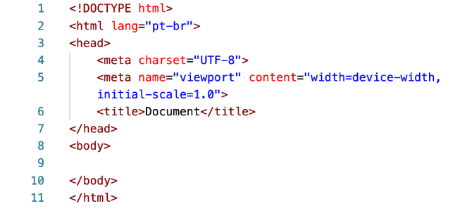

* Linha 1: Indica que o documento atual será escrito na versão mais atualizada da linguagem (no caso, HTML5)
* Linhas 2 e 11: Delimitam o documento HTML, que é sempre dividido em duas partes: a cabeça e o corpo. Na linha 2, também estamos indicando que o conteúdo desse site será no idioma Português do Brasil.
* Linhas 3 e 7: Delimitam a cabeça da página, local onde são realizadas algumas configurações iniciais como formatos, estilos, ícone de favoritos, etc.
* Linha 4: adiciona ao documento atual o suporte a caracteres acentuados. Remover essa linha pode causar erros de renderização de algumas letras na tela.
* Linha 5: Indica que o conteúdo aparecerá, por padrão, ocupando todo o espaço disponível da tela e com uma escala de 1:1.
* Linha 6: Configura o título da página, que aparecerá como identificação da aba do navegador, ao lado do favicon.
* Linhas 8 e 10: Delimitam o corpo da página, a maior porção do site, que vai aparecer na tela. É aqui onde colocaremos todo o nosso conteúdo.

4 – PRIMEIROS PASSOS COM HTML5

* ! + enter → cria o código base HTML
* <h1> </h1> → tag de título
* <p> </p> → tag de parágrafo
* <hr> → tag de linha horizontal

5 – CARACTERES, PARAGRAFOS E QUEBRAS DE LINHA

* <br> → breakroll ou quebra de linha
* <!-- → comentários
* &lt; → menor que / &gt; → maior que
* <https://www.w3schools.com/charsets/ref_utf_symbols.asp>
* &#x → colocar emoji

SIMBOLOS

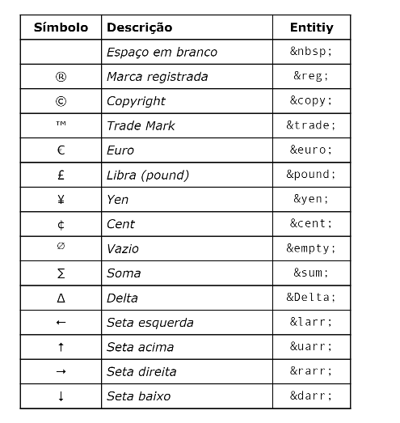

6 – IMAGENS E FAVICON

SITE DE IMAGENS DE DOMÍNIO PÚBLICO

* UnSplash
* Pexels
* FreePik
* Rawpixel
* Pixabay
* Libreshot
* Wikimedia Commons

FORMATOS

* 1983 → JPEG
* 1996 → PNG
* Utilizar JPEG entre 30% e 50% e PNG para transparência

TAMANHO

* Usar o tamanho exato necessário
* No máximo 1500 de largura
* No máximo 72 de resolução

CARREGAR IMAGEM COM A TAG IMG

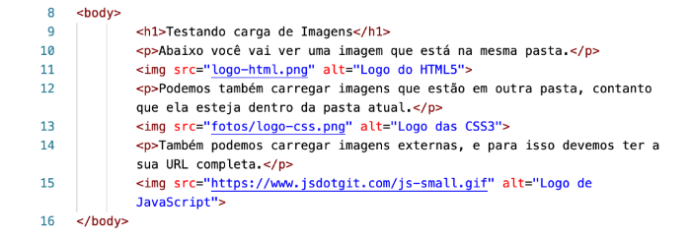

Favicon → ícone que aparece do lado do nome do site

* Imagens com pouco detalhe
* Formato → ICO
* <https://iconarchive.com/> → baixar icones
* <https://www.favicon.cc/> → desenhar o icone
* <https://favicon.io/> → converter para ICO

ADICIONAR

link:favicon

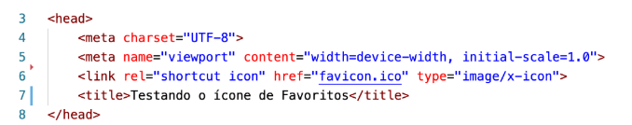

recomendado → nome: favicon.ico

7 – HIERARQUIA DE TÍTULOS

* Vai de <h1></h1> até <h6></h6>
* NÃO é tamanho de letra, mas sim níveis de título
* Dica: lorem → testar parágrafo

8 – FORMATAÇÃO DE TEXTOS

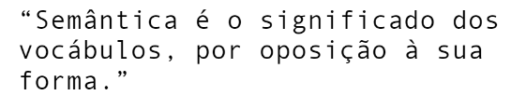

* Obsoletes tags
* <https://dev.w3.org/html5/pf-summary/obsolete.html>
* <adress></adress> → destaca como endereço

Extra:

colocar cor de fundo em CSS

<style>

body{

background-color: ;

}

</style>

Dica:

Selecionar o termo

crtl + shift + p

Enmet: Envelope com a abreviatura

coloca a tag

Negrito:

* <b></b> → negrito não semântico
* <strong></strong> → negrito com semântica

Itálico:

* <i></i> → itálico não semântico
* <em></em> → itálico semântico

Marcador:

* <mark></mark> → marcador de texto
* <mark style=”” → muda a cor do marcador
* <style>

mark{

background-color: ;

}

</style>

Tamanho de texto:

* <big></big> → texto grande (obsoleta)
* <small></small> → texto pequeno

Texto deletado

* <del></del> → texto deletado

Texto inserido

* <ins></ins> → texto inserido
* <u></u> → sublinhado (não semântica)

Texto sobrescrito

* <sup></sup> → texto sobrescrito

Texto subscrito

* <sub></sub> → texto subscrito

Código-fonte

* <code></code> → código-fonte

Pré-formatação

* <pre></pre> → considera as quebras de linha e espaços

Citação

* <q></q> → Citações simples
* <blockquote></blockquote> → Citações completas
* <blockquote cite=”” → faz referência ao conteúdo original

Abreviação

* <abbr title=””></abbr> → abreviação

Textos Invertidos:

* <bdo dir=””></bdo> → texto invertido (rtl ou ltr)

9 – LISTAS EM HTML

Listas Ordenadas

* <ol></ol> → lista ordenada
* <li></li> → list item, item da lista (</li> é opcional)
* type=”” → tipo de lista ordenada
* type → 1, A, a, I, i
* start=”” → dita onde começa a lista (parâmetro númerico)

Listas não-ordenadas

* <ul></ul> → lista não ordenada
* type → disc, circle, square

Listas Mistas

* Colocar a lista uma dentro da outra

Dica → segura alt e seleciona vários elementos

Listas de Definições

* <dl></dl> → lista de definições
* <dt></dt> → termo
* <dd></dd> → descrição

10 – LIGAÇÕES EM TODA PARTE (ÂNCORAS E LINKS)

* <a href=””></a> → link externo
* hreflang=”” → indica o idioma do link
* target=”” → indica o trajeto do link

_blank → abre em uma nova aba em branco

_self → sobrepõe a pagina atual

_top → desfazer todos os frames

_parent → faz referência a uma janela mãe

nome-do-frame → caso esteja usando frames

* rel =”” → indica a natureza do link

next → indica que o link é para a próxima parte

prev → indica que o link é para a parte anterior

author → indica que o link é de autoria do próprio site

external → indica que é um link de autor externo

nofollow → não dar um “aval” para o conteúdo

Links para Download:

download “Nome-do-arquivo” → designa que seja feito download

type = “” → designa o tipo de arquivo do download

Media Types → <https://www.iana.org/assignments/media-types/media-types.xhtml>

11 – IMAGENS DINÂMICAS, ÁUDIOS E VÍDEOS

Imagens Dinâmicas

* <picture></picture> → aparece imagem que pode ser de várias fontes

<source></source>

dica: 50px a mais no “(max-width:)”

Ordem das imagens com max-width:

pequena

média

grande (padrão)

Áudios

Dica: biblioteca de áudio

Formatos

mp3 – wav – ogg

Forma simples:

* <audio></audio> → tag de audio

controls → controle de áudio

autoplay → toca automaticamente

preload

“auto” → site só termina de carregar com todo o áudio

“metadata” → carrega algumas informações

“none” → só carrega quando aperta play

loop → recomeça o áudio

Forma completa:

* <audio>

source:src

</audio>

ordem:

mp3 – wav - ogg

Vídeos

Formatos

mp4 – webm – ogv

Forma simples:

* <video></video> → tag de video

controls → controle de video

poster → tumbnail

width → tamanho

Forma completa:

* <video>

source:src

</video>

Ordem

menor video

maior video

RECOMENDADO INCORPORAR DO YOUTUBE

12 – INTRODUÇÃO ÀS CSS

* Inline → <nome_do_corpo style>

background-color = “”→ muda a cor do fundo

font-family = “” → tipo da fonte

text-align = “” → alinha o texto

* interno → <style>

nome_do_corpo{

}

</style>

* externo → <link> css

@charset “UTF-8” → c

Ordem de importância:

inline → local → externo